Информация
12 – 13 февраля 2022 г.
г.Казань п.Левченко
Район соревнований: п.Левченко.
Лес: лиственных пород от хорошей до трудной проходимости, густые хвойные посадки с завалами и подлеском. Дорожная сеть развита хорошо в виде дорог и троп.
Карта: изготовлена на бумаге (80 г/см ²) лазерным принтером.
Оборудование КП: станция закреплена к дереву сбоку от лыжни, номер КП на станции, призма закреплена на станции.

На соревнованиях будет применяться бесконтактная система отметки sportident. Можно участвовать со своими контактными чипами.
Финиш по пересечении линии финиша (б/к чипы), контактные чипы по финишной станции.
12 февраля 2022 г.
Лыжная гонка – спринт.

Получение номеров в районе старта. Считывание чипа на финише.
параметры дистанций:
Масштаб карты 1:5000, сечение рельефа – 2,5 м
группа | Длина дистанции, м | Количество пунктов
Мужчины | 2700 | 13
М17 | 2000 | 11
М14 | 1700 | 9
М12 | 1100 | 6
М10 | 600 | 4
Женщины | 2000 | 11
Ж17 | 1700 | 9
Ж14 | 1600 | 7
Ж12 | 1100 | 6
Ж10 | 600 | 4
М40 | 2700 | 13
ДиР | 600 | 4
Любители | 1600 | 7

Старт в 14.00 раздельный, по стартовому протоколу, интервал старта 1 минут. На старте участник берет карту за 15 сек. до старта.

От последнего КП до финиша 40 м.
Контрольное время 45 минут. По истечении контрольного времени участник должен вернуться с дистанции на финиш.
Аварийный азимут на Юг к поселку.
Схема старта 1 день
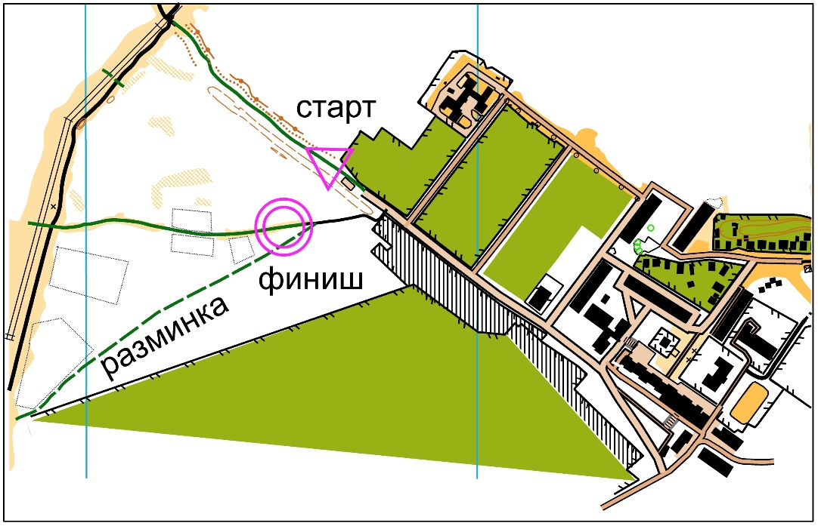

13 февраля 2022 г.
Лыжная гонка – классика.
Предварительные параметры дистанций:
группа | Длина дистанции, м | Количество пунктов | масштаб
Мужчины | 5100 | 15 | 7500
М17 | 4200 | 10 | 7500
М14 | 2900 | 9 | 7500
М12 | 1400 | 6 | 5000
М10 | 600 | 4 | 5000
Женщины | 4200 | 10 | 7500
Ж17 | 2900 | 9 | 7500
Ж14 | 2500 | 7 | 7500
Ж12 | 1400 | 6 | 5000
Ж10 | 600 | 4 | 5000
М40 | 4200 | 10 | 7500
ДиР | 600 | 4 | 5000
Любители | 2500 | 7 | 7500

В группе Мужчины используется на дистанции «бабочка».

Старт в 11.00 раздельный, по стартовому протоколу, интервал старта 1 минут. На старте участник берет карту за 1 минуту до старта.

От последнего КП до финиша 40 м.

Считывание чипа на финише.
Контрольное время 90 минут. По истечении контрольного времени участник должен вернуться с дистанции на финиш.
Аварийный азимут на Юг к поселку.
Схема старта
